1) Lisez l’article puis répondez aux questions.
Activité 1 Page 1 : Catalogne : président par Skype ?
Exercices sur les articles du JDE
Support pédagogique du JDE N° 1259
du vendredi 19 janvier 2018

Où se situe la Catalogne ? ……………………………………..
Quelle est la capitale de la Catalogne ? ……………………………………
Que s’est-il passé le 17 janvier dans cette région ? ……………………………………………………………………..
……………………………………………………………………………………………………………………………………………………..
Que signifie le titre de l’article ?
……………………………………………………………………………………………………………………………………………………..
……………………………………………………………………………………………………………………………………………………..

2) Recopiez les phrases en remplaçant les mots soulignés par les mots de l’article.

Des Catalans souhaitent l'indépendance, c’est-à-dire que leur région n’appartienne plus à l’Espagne.
……………………………………………………………………………………………………………………………………………………..
……………………………………………………………………………………………………………………………………………………..
Mais il est en Belgique et, s’il revient en Catalogne, il sera emprisonné.
……………………………………………………………………………………………………………………………………………………..
Ce vote de la population s’est déroulé dans un climat agité.
……………………………………………………………………………………………………………………………………………………..
Peut-on être chef d’une région d’Espagne en résidant en Belgique ?
……………………………………………………………………………………………………………………………………………………..
Est-il possible de prendre part aux débats et aux résolutions du Parlement à distance, sur la toile ?
……………………………………………………………………………………………………………………………………………………..
……………………………………………………………………………………………………………………………………………………..
Ils ont d’ailleurs voté pour des personnes qui avaient cet objectif.
……………………………………………………………………………………………………………………………………………………..
1) Lisez attentivement l’article puis complétez le tableau avec des mots du texte.
Activité 2 Page 3 : Louer des vêtements au lieu d’en acheter ?

Nature | Fonction
Un nom ou un gr. nominal | Sujet
Un pronom | Sujet
Un nom ou un gr. nominal | CDV
Un pronom | CDV
Un verbe à l’infinitif | CDV
Un nom ou un gr. nominal | CIV
Un pronom | CIV
Un nom ou un gr. nominal | GA du sujet
Un verbe à l’infinitif | GA du sujet
Un adjectif | GA du sujet
Un adjectif | Épithète du nom
Un nom ou un gr. nominal | Compl. du nom
Un nom ou un gr. nominal | CC
Un verbe à l’infinitif | CC
Un adverbe | CC

2) Transformez le titre en une phrase verbale. Soulignez le sujet et le verbe et identifiez le ou les complément(s).
……………………………………………………………………………………………………………………………………………………..
……………………………………………………………………………………………………………………………………………………..
Activité 3 Page 3 : Un loup en visite
Récrivez cette brève en parlant de plusieurs loups.

Des loups en visite
……………………………………………………………………………………………………………………………………………………..
……………………………………………………………………………………………………………………………………………………..
……………………………………………………………………………………………………………………………………………………..
……………………………………………………………………………………………………………………………………………………..
……………………………………………………………………………………………………………………………………………………..
……………………………………………………………………………………………………………………………………………………..
……………………………………………………………………………………………………………………………………………………..
……………………………………………………………………………………………………………………………………………………..
……………………………………………………………………………………………………………………………………………………..
……………………………………………………………………………………………………………………………………………………..
……………………………………………………………………………………………………………………………………………………..
……………………………………………………………………………………………………………………………………………………..
1) Découpez les 12 cases et reconstituez les 6 blagues (de la page 7). Collez-les sur une feuille. Vérifiez ensuite avec votre JDE.
Activité 4 Pages 7 et 8

2) Découpez les morceaux de l’article « Devenir chorégraphe grâce à Just in Time » et collez-les dans l’ordre en deux colonnes, sur une feuille. Vérifiez ensuite avec votre JDE.
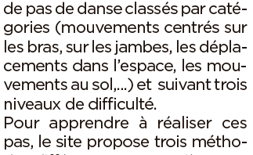 | 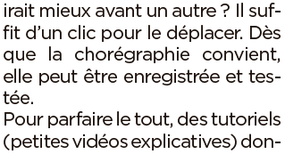 | 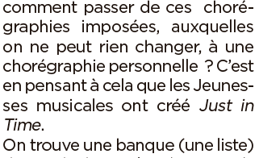 | 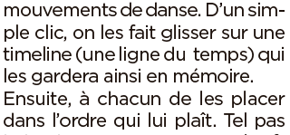
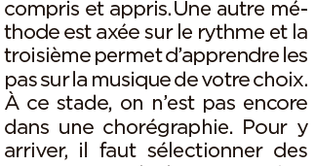 | 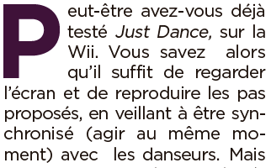 | 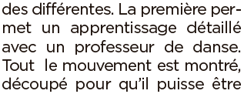 | 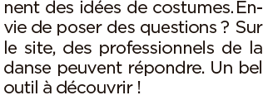

3) Découpez les 9 cases de la BD « Louca, une série qui cartonne » et collez-les dans l’ordre (3 cases par ligne), sur une feuille. Vérifiez ensuite avec votre JDE.

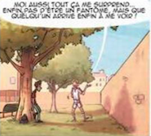
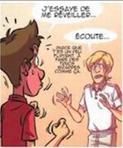
Corrigé disponible sur simple demande auprès de votre consultant régional ou via l’adresse suivante : benedicte.lemercier@lejde.be (merci de préciser le nom et le CP de votre école).

Support pédagogique réalisé par Geneviève Boulanger

